Отчёт по лабораторной работе

Лабораторная работа № 5

Живцова Анна

Содержание

# 1 Цель работы

Исследовать модель Лотки-Вольтерры “хищник - жертва”. Выявить стационарное состояние системы. Изучить зависимости числа хищников и числа жертв.

# 2 Задание

В лесу проживают х число волков, питающихся зайцами, число которых в этом же лесу у. Пока число зайцев достаточно велико, для прокормки всех волков, численность волков растет до тех пор, пока не наступит момент, что корма перестанет хватать на всех. Тогда волки начнут умирать, и их численность будет уменьшаться. В этом случае в какой-то момент времени численность зайцев снова начнет увеличиваться, что повлечет за собой новый рост популяции волков. Такой цикл будет повторяться, пока обе популяции будут существовать. Помимо этого, на численность стаи влияют болезни и старение.  
Постройте график зависимости численности хищников от численности жертв, а также графики изменения численности хищников и численности жертв при следующих начальных условиях: $x_{0}=4, y_{0}=9$. Найдите стационарное состояние системы.  
Параметры модели заданы следующим образом:

$$\left\{\begin{matrix}\frac{dx}{dt}=−0.77x\left(t\right)+0.077x\left(t\right)y\left(t\right) \\ \frac{dy}{dt}=0.33x\left(t\right)−0.033x\left(t\right)y\left(t\right)\end{matrix}\right.$$

# 3 Теоретическое введение

Простейшая модель взаимодействия двух видов типа «хищник — жертва» - модель Лотки-Вольтерры. Данная двувидовая модель основывается на следующих предположениях:  
1. Численность популяции жертв x и хищников y зависят только от времени (модель не учитывает пространственное распределение популяции на занимаемой территории)  
2. В отсутствии взаимодействия численность видов изменяется по модели Мальтуса, при этом число жертв увеличивается, а число хищников падает  
3. Естественная смертность жертвы и естественная рождаемость хищника считаются несущественными  
4. Эффект насыщения численности обеих популяций не учитывается  
5. Скорость роста численности жертв уменьшается пропорционально численности хищников [1]

$$\left\{\begin{matrix}\frac{dx}{dt}=ax\left(t\right)−px\left(t\right)y\left(t\right) \\ \frac{dy}{dt}=−bx\left(t\right)+qx\left(t\right)y\left(t\right)\end{matrix}\right.$$

В этой модели x – число жертв, y - число хищников. Коэффициент a описывает скорость естественного прироста числа жертв в отсутствие хищников, b - естественное вымирание хищников, лишенных пищи в виде жертв. Вероятность взаимодействия жертвы и хищника считается пропорциональной как количеству жертв, так и числу самих хищников (xy). Каждый акт взаимодействия уменьшает популяцию жертв, но способствует увеличению популяции хищников.  
Стационарное состояние системы (положение равновесия, не зависящее от времени решение) будет в точке: $x_{0}=\frac{b}{q}, y_{0}=\frac{a}{p}$

# 4 Выполнение лабораторной работы

## 4.1 Математическое решение

Найдем стационарное состояние $x_{0}=\frac{b}{q}=\frac{0.33}{0.033}=10, y_{0}=\frac{a}{p}=\frac{0.77}{0.077}=10$.

## 4.2 Решение программными средствами

1.Решаем дифференциальное уравнение на языке Julia с использованием библиотеки DifferentialEquations.  
using PyPlot;  
using DifferentialEquations;  
  
function lorenz!(du,u,p,t)  
du[1] = -0.77*u[1] + 0.077*u[1]*u[2]*  
*du[2] = 0.33*u[2] - 0.033*u[1]*u[2]  
end  
  
u0 = [4, 9]  
tspan = (0.0, 100)  
prob = ODEProblem(lorenz!,u0,tspan)  
sol = solve(prob, reltol=1e-6,saveat=0.05);  
  
plot([sol.u[j][2] for j in collect(1:2000)] , [sol.u[j][1] for j in collect(1:2000)])  
xlabel(“жертвы”)  
ylabel(“хищники”)  
savefig(“predator1.jpg”)

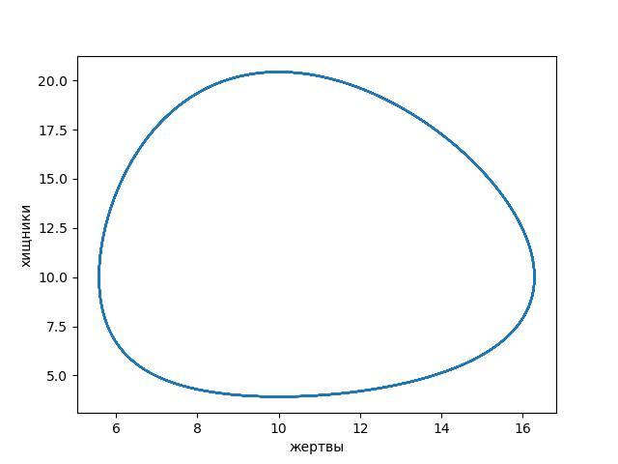

Зависимость численности хищников от численности жертв

plot(sol.t, sol.u, label = [“хищники”, “жертвы”])  
legend()  
xlabel(“время”)  
ylabel(“численность”)  
savefig(“predator2.jpg”)

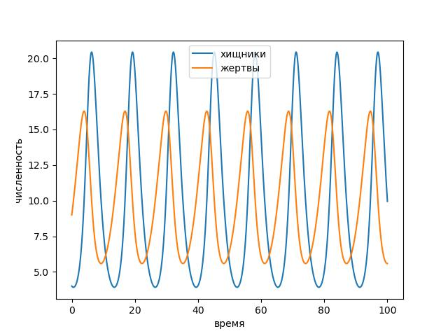

Изменения численности хищников и численности жертв

2.Реализация задачи на языке OpenModelica    
model predator  
Real x;  
Real y;  
initial equation  
x = 4;  
y = 9;  
equation  
der(x) = -0.77*x + 0.077*x*y;*  
*der(y) = 0.33*y - 0.033*x*y;  
end predator;

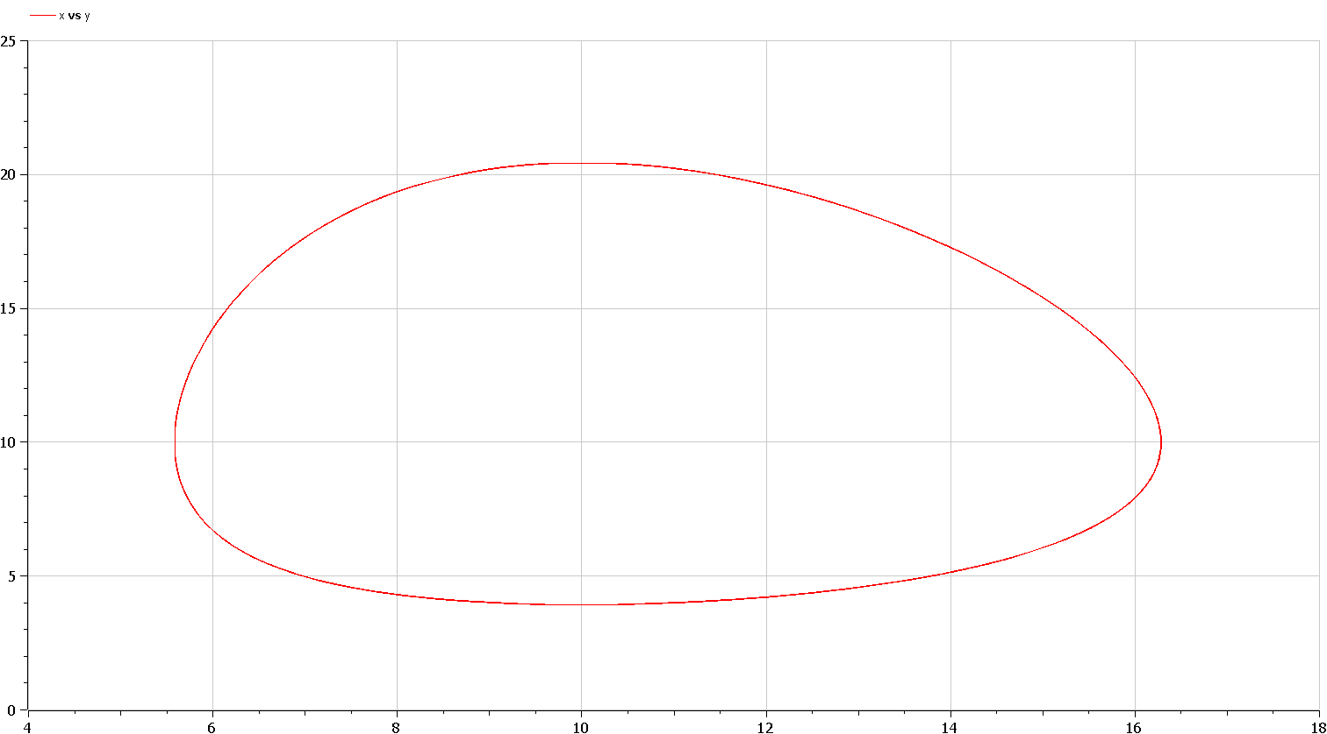

Зависимость численности хищников от численности жертв (openmodelica)

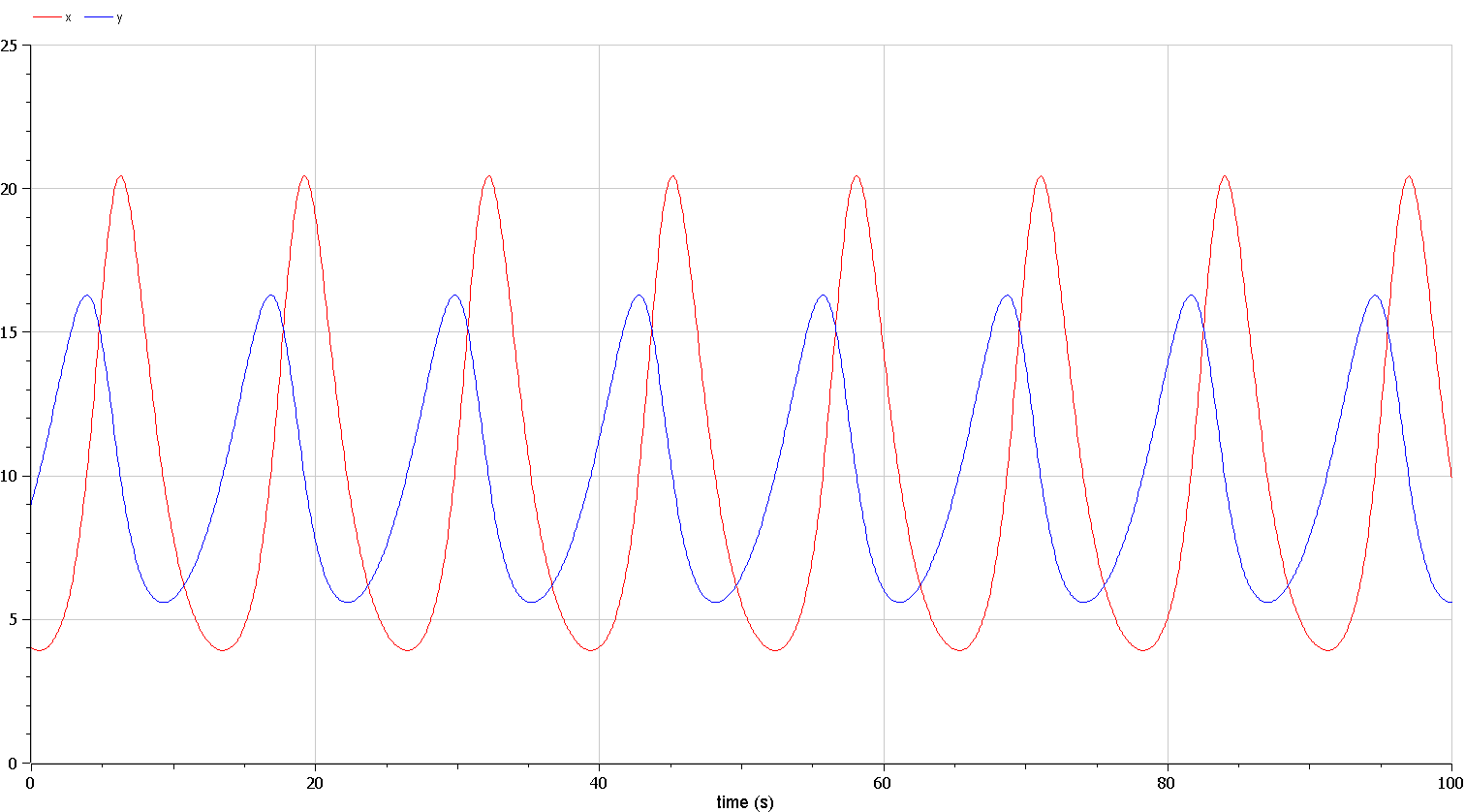

Изменения численности хищников и численности жертв (openmodelica)

Проверим найденное стационарное состояние системы

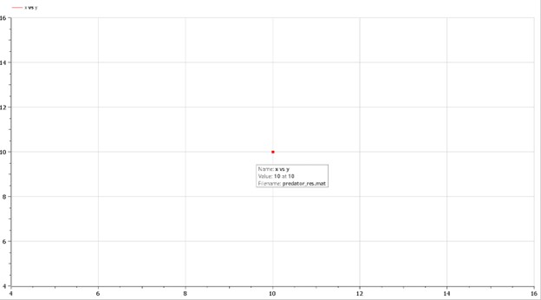

Стационарное состояние системы

# 5 Выводы

Исследована зависимость численности популяций хищниов и жертв в модели Лотки-Вольтерры ?? / ?? , ?? / ?? . Подтверждены теоретические выводы о существовании стационарной тички и колебательной природе числа особей в популяции. ??

# Список литературы

1. Трубецков Д.И. Феномен математической модели Лотки-Вольтерры и сходных с ней // Изв. вузов "ПНД". 2011. № 2.